|  |  |
| --- | --- |
|  | F |
| Union internationale pour la protection des obtentions végétales |  |

|  |  |
| --- | --- |
| Conseil Cinquante-sixième session ordinaire  Genève, 28 octobre 2022  Comité administratif et juridique  Soixante-dix-neuvième session Genève, 26 octobre 2022  Comité technique  Cinquante-huitième session Genève, 24 et 25 octobre 2022 | C/56/INF/2  CAJ/79/INF/2  TC/58/INF/5  Original : anglais  Date : 27 septembre 2022 |

Rapport du secrétaire général adjoint sur les faits nouveaux intervenus à l’UPOV

Document établi par le Bureau de l’Union

Avertissement : le présent document ne représente pas les principes ou les orientations de l’UPOV

L’annexe du présent document contient une copie de l’exposé “Rapport sur les faits nouveaux intervenus à l’UPOV” présenté par le Secrétaire général adjoint, en vidéo, pour la cinquante-sixième session ordinaire du Conseil, la soixante-dix-neuvième session du Comité administratif et juridique (CAJ) et la cinquante-huitième session du Comité technique (TC).

La vidéo est disponible en anglais, avec des sous-titres en anglais, français, allemand et espagnol sur les pages Web [C/56](https://www.upov.int/meetings/fr/details.jsp?meeting_id=67788), [CAJ/79](https://www.upov.int/meetings/fr/details.jsp?meeting_id=67785) et [TC/58](https://www.upov.int/meetings/fr/details.jsp?meeting_id=67786)

[L’annexe suit]



Developments in UPOV

*Peter Button*

*Vice Secretary-General, UPOV September 1, 2022*

International Union for the Protection of New Varieties of Plants

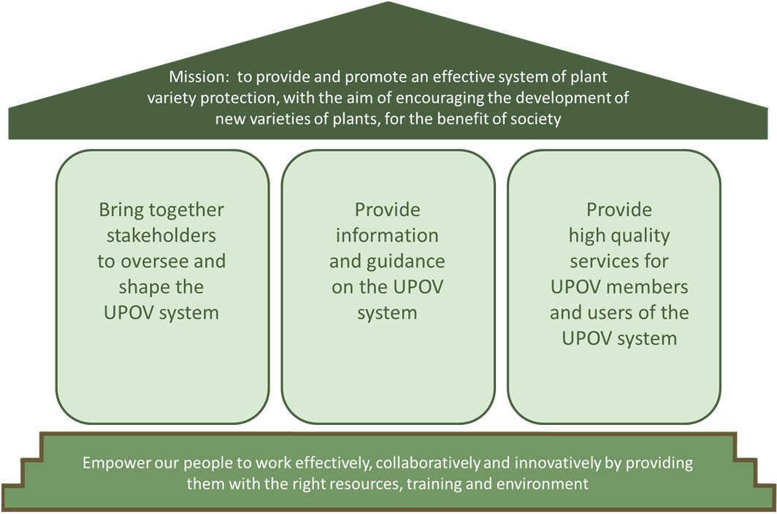

Building a UPOV Strategy House

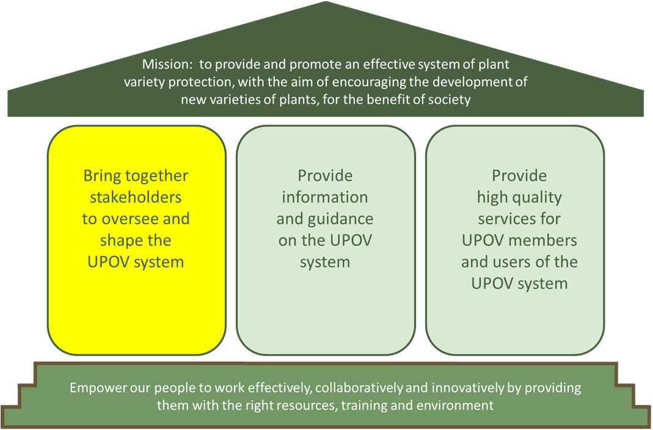

Building a UPOV Strategy House

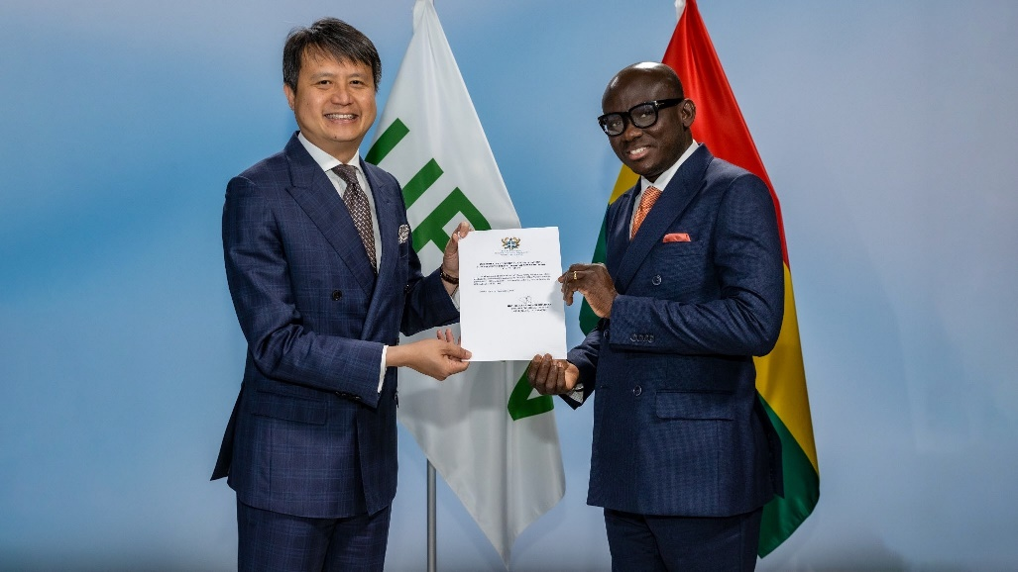

Ghana accedes to the UPOV Convention

December 3, 2021

UPOV now has 78 members   
covering 97 States

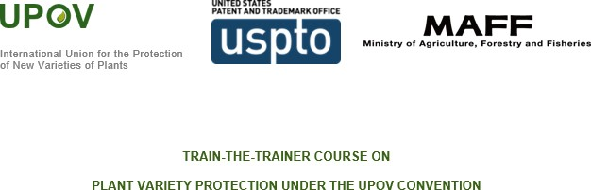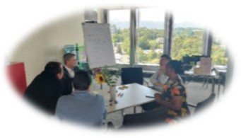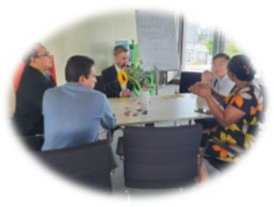

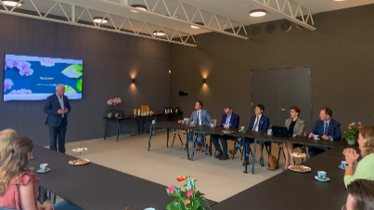

Visit to the Netherlands by Daren Tang, UPOV Secretary-General

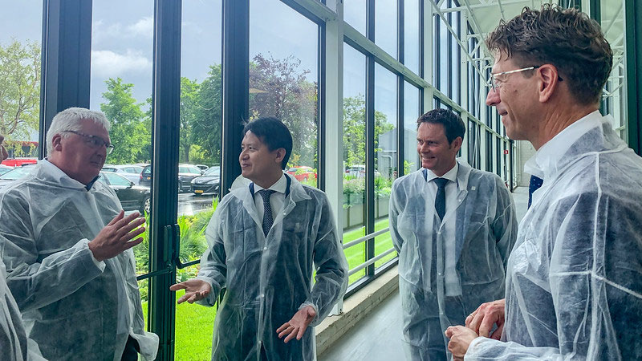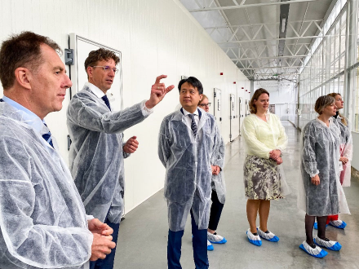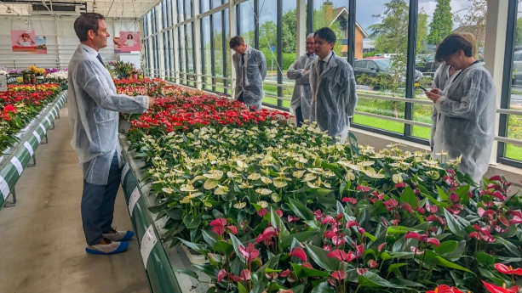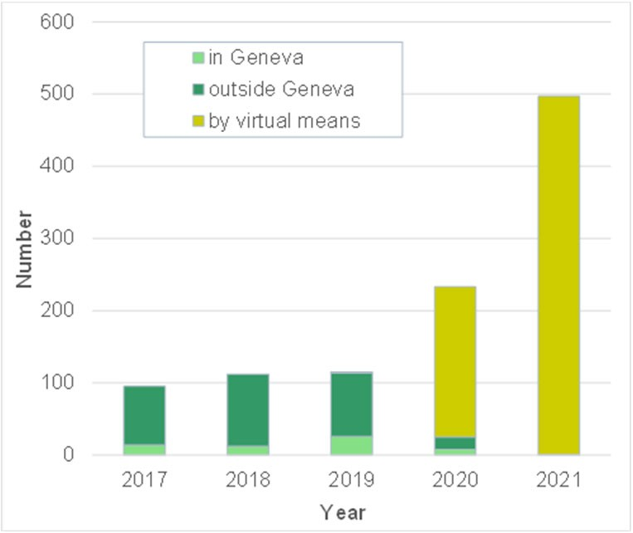

Number of missions, activities and meetings involving UPOV

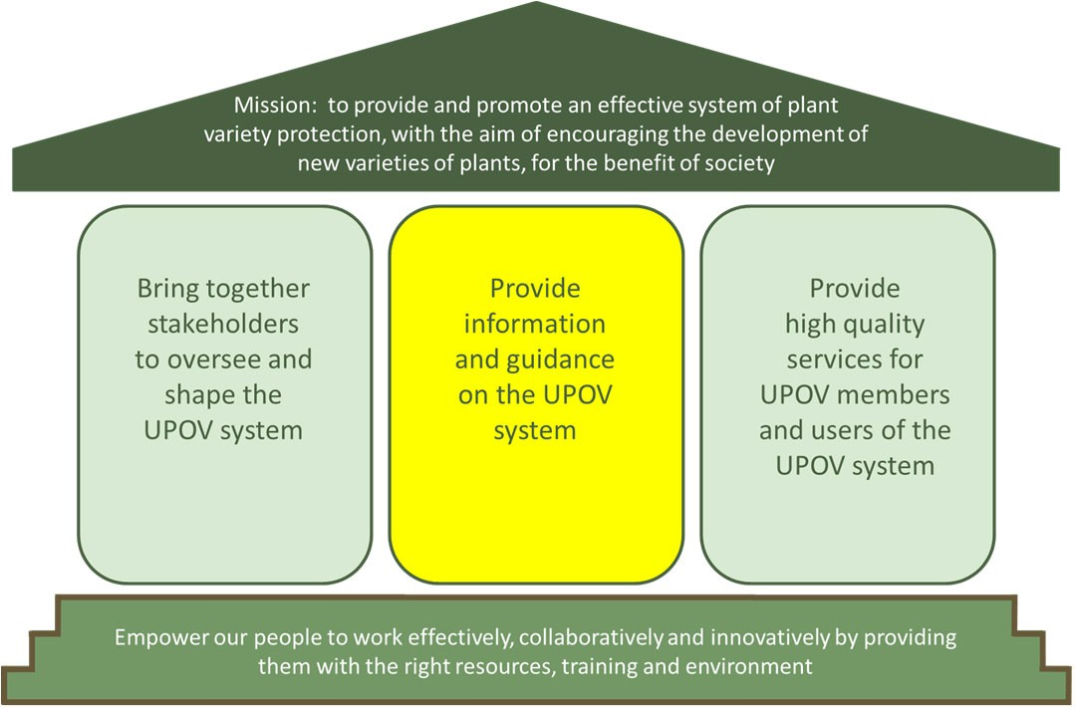

Building a UPOV Strategy House

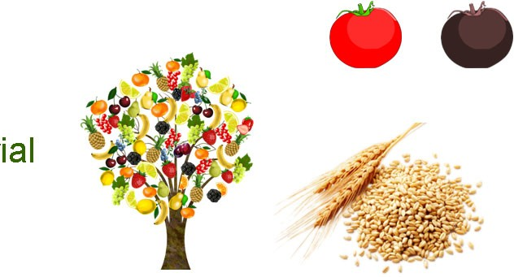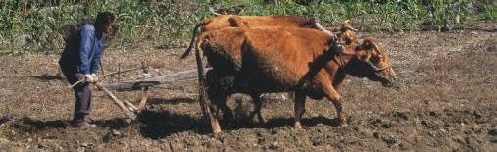

rial

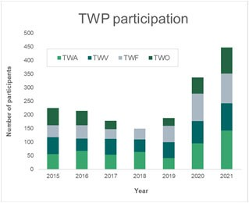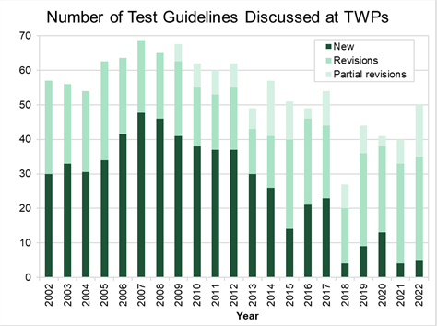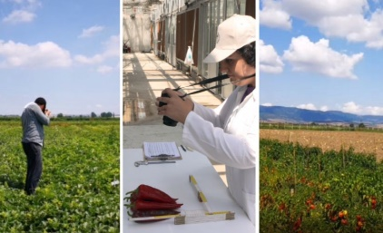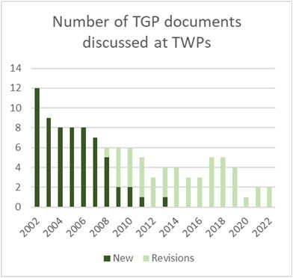

Survey on the needs in relation to Technical Working Parties (TWPs)

94% of PVP

applications covered by UPOV TGs

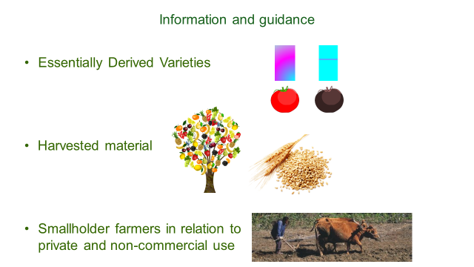



Information and guidance

* Essentially Derived Varieties 
* Harvested mate
* Smallholder farmers in relation to private and non-commercial use

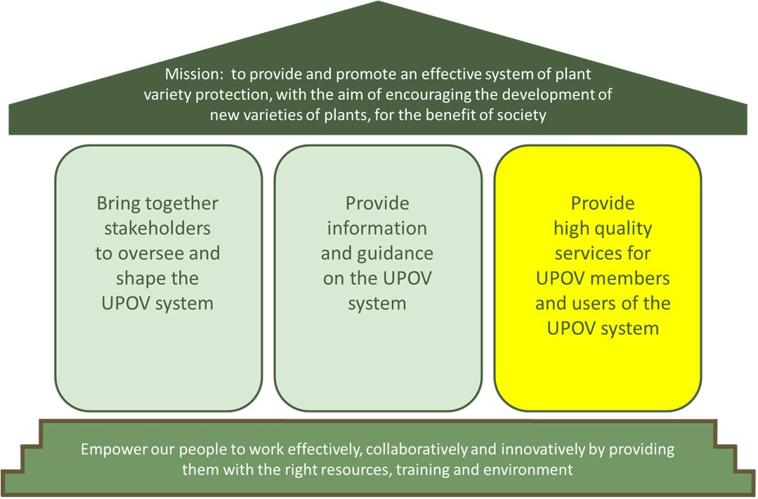

Building a UPOV Strategy House

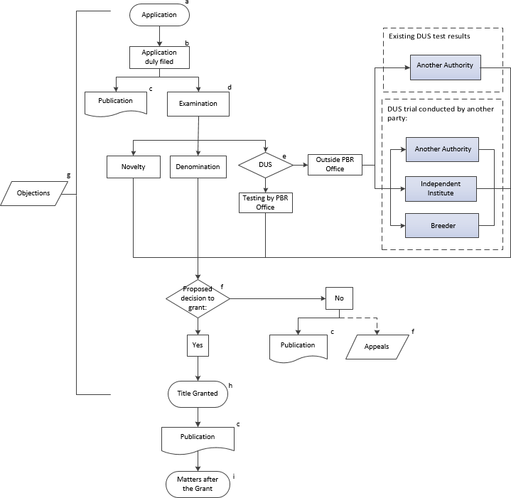

PLUTO database & GENIE database

UPOV

PVP Office

Applicant

e-PVP



Number of applications using

3000

2500

2000

1500 +27%

in

1000

2022

500 vs.

2021*

0

2017 2018 2019 2020 2021 2022

January to August

Year

*Excluding June figures in 2021 and 2022



Number of applications

+27% in 2022 vs. 2021*

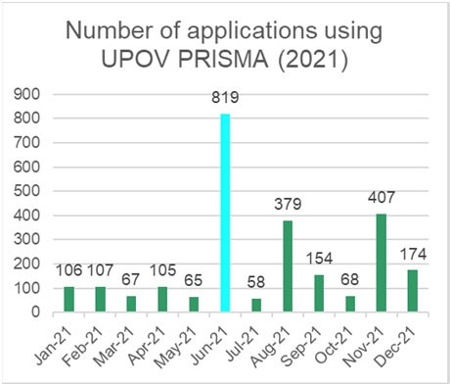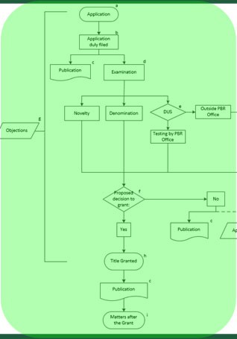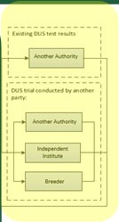

PLUTO database & GENIE database

UPOV

PVP

Administration Module

DUS Report

Exchange Platform

PVP Office

Applicant

e-PVP

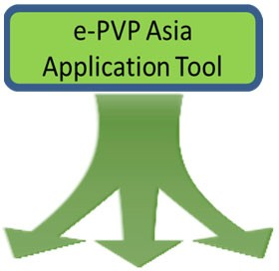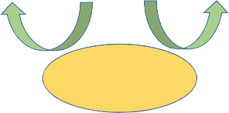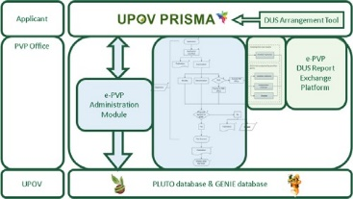

**DUS**

**examination report**

**Country X**

**Country B**

**Country A**

**Preliminary**

**examination (Novelty, Denomination)**

e-PVP Asia (EAPVP Forum Pilot Project)

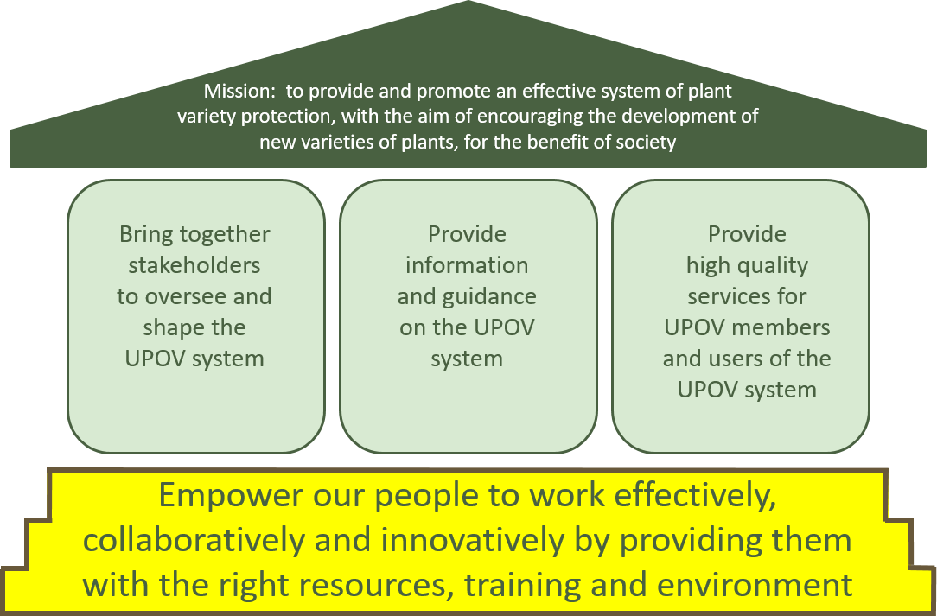

Building a UPOV Strategy House

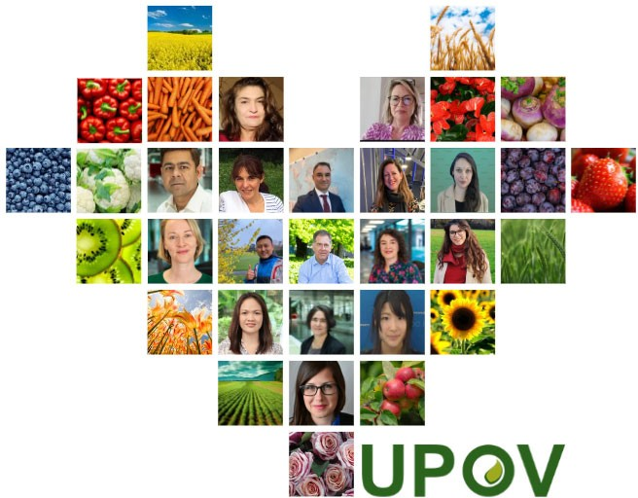

**Benchmark: 75**

**Overall**

**satisfaction**

**Participation**

**86%**

**79%**

Employee Engagement Survey 2022

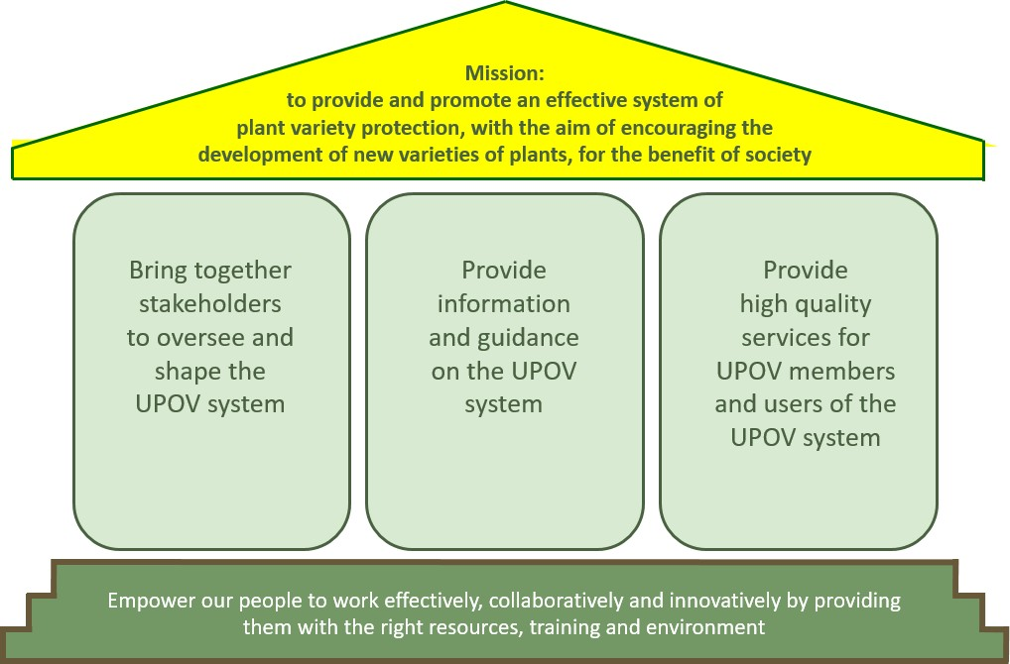

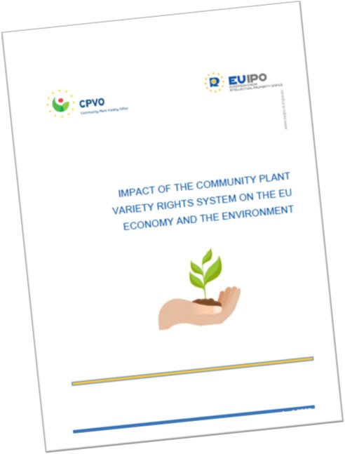

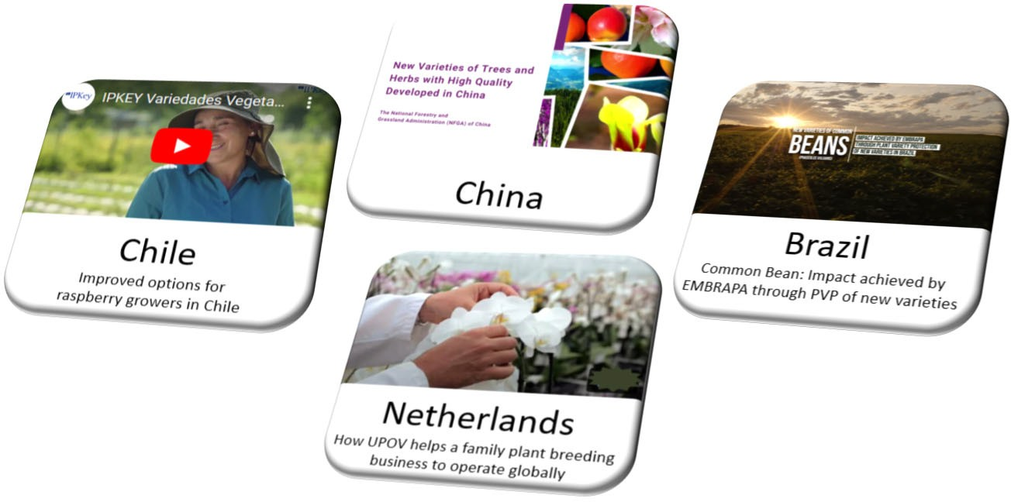

Benefits of the UPOV System: latest VIDEOS

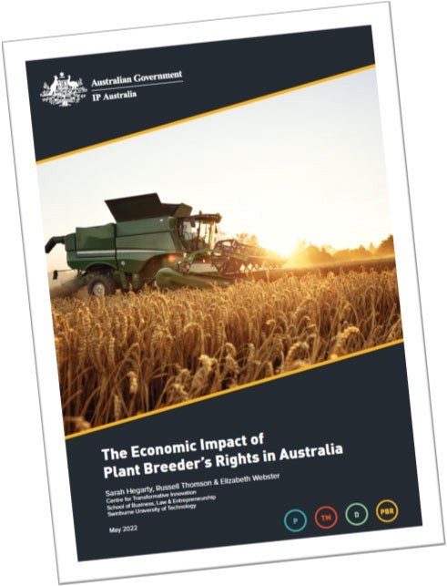

Benefits of the UPOV System: publications

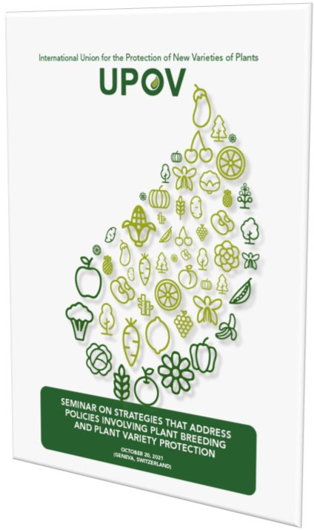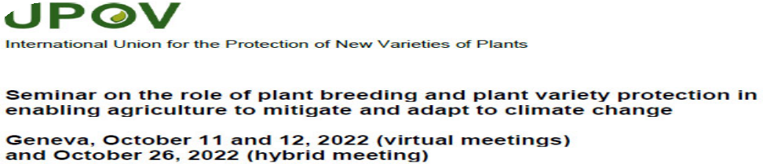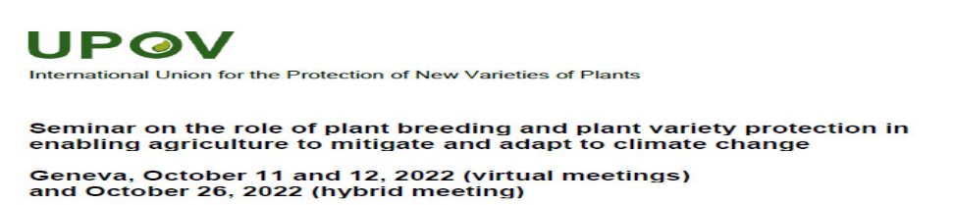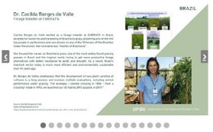

[peter.button@upov.int](mailto:peter.button@upov.int)

@vsgupov

@UPOVint

[www.upov.int](http://www.upov.int/)

UPOV on Twitter

[Fin de l’annexe et du document]